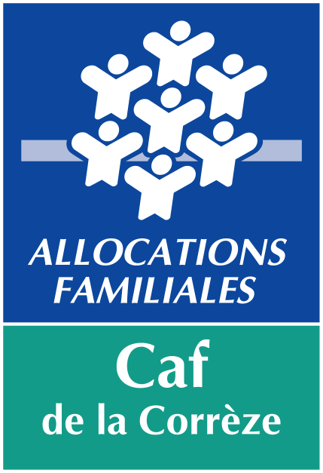

ATTESTATION DE NON-CHANGEMENT DES PIECES JUSTIFICATIVES DEJA FOURNIES A LA CAF

le gestionnaire est conventionné avec la Caf au titre d’une prestation de service (accueil de loisirs, relais assistantes maternelles, animation locale, centre social, structure petite enfance, lieu d’accueil enfants/parents, foyer de jeunes travailleurs, aide à domicile)

et/ou

◻ le gestionnaire avait déposé une demande de financement l’année précédente (N-1).

Je soussigné(e), (nom et prénom)_____________________________________

agissant en qualité de représentant(e) légal(e) de :

atteste que les pièces justificatives relatives à la qualité du gestionnaire et déjà fournies à la Caf pour la signature d’une convention de prestation de service ou lors d’une précédente demande de financement en N-1 sont inchangées à savoir :
(cochez les cases vous concernant)

◻ le numéro SIRET/SIREN

◻ les statuts pour les associations ou Sivom/Sivu/Epci/Communautés de communes,

◻ les champs de compétence pour les Sivom/Sivu/Epci/Communautés de communes,

◻ le relevé d’identité bancaire, postal ou caisse d’Epargne

◻ l’autorisation de fonctionnement

Fait à , le

Signature

